組長:呂旻翰 107502558 組員:周恒生 107502566

題目: 瑕疵檢測

分工: 呂旻翰 :GUI 部分演算法

周恒生 :部分演算法

時間分配以及直到進度報告時需要完成的進度:

原先計畫:下圖week-1



達成部分(星星蓋住的部分):

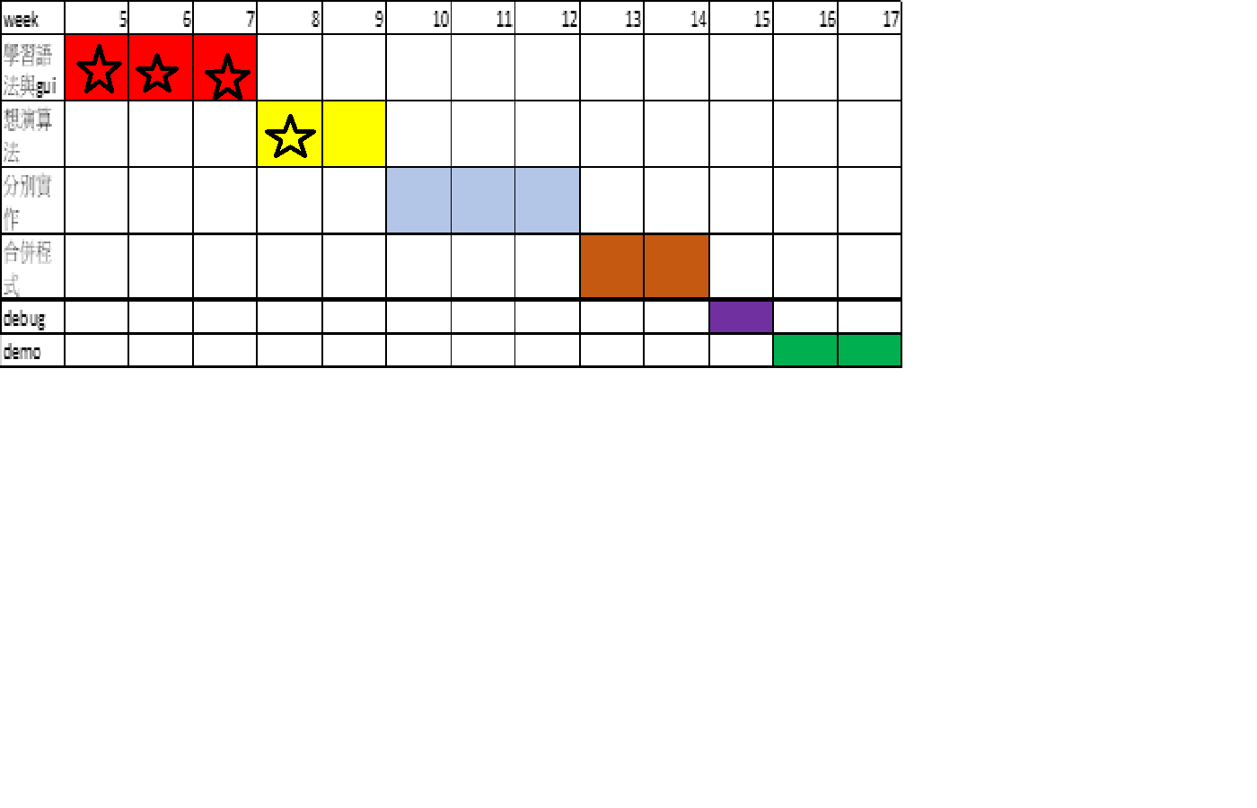

因為課程原本有排一個4/20 (期中考周)深度學習簡介

可是還沒看到

因此演算法就先做到輸入圖片的部分而已